《给90后讲讲马克思》之七：穿越时空的手稿

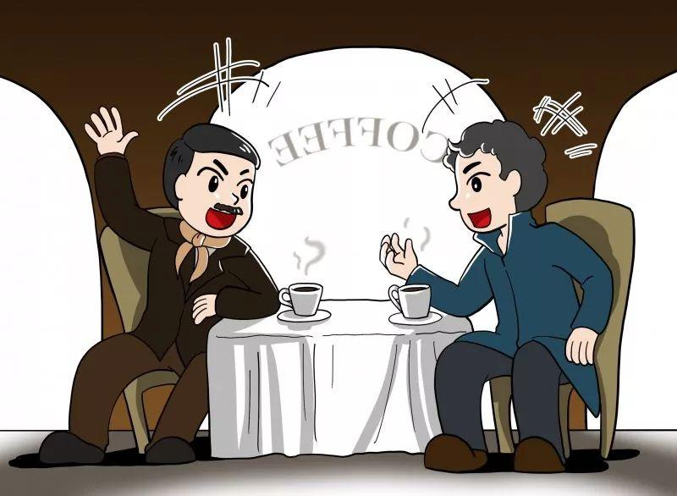
1844年8月底，在塞纳河边雷让斯的咖啡馆里，两个年轻人在聊天，他们的眼睛里闪烁着兴奋的光彩，夸张地挥舞着手臂来表达自己的观点。很显然，他们的思想惊人地一致，经常一个人刚说到一半，另一个人就接着把下半句话都说完了，这种共鸣让他们彼此都很激动，仿佛寻遍天下，终于找到了自己心灵相通的朋友。
这两个年轻人，一个就是马克思，26岁。一个就是恩格斯，24岁。
这次呢，并不是两人的第一次见面，但却是第一次的促膝长谈。早在马克思还是《莱茵报》编辑的时候，两个人就有过第一次的见面。当时，是恩格斯前往《莱茵报》编辑部与马克思见面，但是两个人匆匆一面之交后，便各奔前程了。
因为不久以后，恩格斯按照他父亲的安排，前往英国一家叫做“欧门－恩格斯”的纺织工厂实习。从这家公司的名字我们大家就可以猜到，恩格斯的父亲是两位合伙创始人之一。由此可见，如果说马克思的家庭还是中产阶级的话，那么恩格斯则出生于一个不折不扣的资产阶级家庭。
但是，恩格斯也不是等闲之辈，他不是高高在上的公子哥，而是在纺织工厂里与工人“同吃同住同劳动”，因此对于英国工人阶级的悲惨生活状况，恩格斯有着切身的体会。从这时开始，恩格斯就意识到青年黑格尔派、柏林“自由人”这些学术团体不过是玩弄一些故作高深的词句，而对真正的社会现实状况是一无所知。
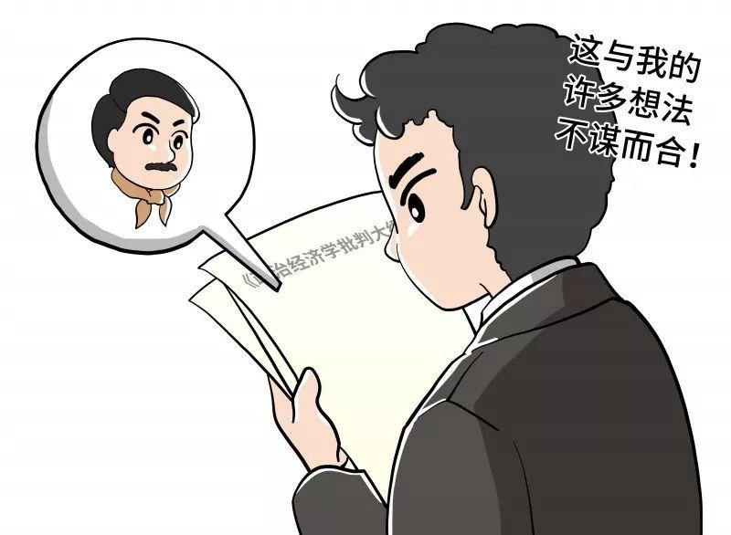
恩格斯就把他在英国的所见所想写成了两篇文章，一篇叫做《政治经济学批判大纲》，另外一篇的名字是《英国工人阶级状况》。在这里面，恩格斯就发现有两条重要的问题：第一个就是英国工人遭受苦难的根源，正是英国上流社会引以为豪的资本主义制度；另外一条，就是要消灭这种制度，就必须依靠无产阶级的力量。
往哪里投稿比较好呢？恩格斯对马克思和卢格主编的《德法年鉴》非常的感兴趣，当马克思收到恩格斯的来稿时，他立刻感受到了恩格斯的天才与与众不同，特别是恩格斯的许多观点和自己不谋而合，这简直是“英雄所见略同”，于是当即决定录用恩格斯的这两篇文章，连同马克思自己的两篇文章《<黑格尔法哲学批判>导言》和《论犹太人问题》一起，把这四篇文章作为《德法年鉴》的创刊号一起刊登了出来，同时向恩格斯发出了邀请，请他到巴黎家中坐一坐。
这样恩格斯就在取道法国回国的途中，出现了我们刚才开头讲到的那一幕。
两个年轻人一见如故，当即就决定为了共同的理想和志向，要合作干一番大事业。

两人合作的第一本书叫做《神圣家族》，从这本书的名字上大家就可以发现它是要批判德国当时知识界的宗教主义倾向，两个人你写一段我接着写一段，写完之后一经出版，便在德国的知识界引发了巨大的震动。恩格斯当时在马克思的家里一住就是十来天，后来他给马克思的信中也谈到了这段难忘的经历，“我还从来没有一次像在你家里度过的十天那样感到心情愉快，感到自己是真正的人。而我当时在英国工人阶级那样一种生存状况之差，简直不像人呐。”
与此同时，马克思埋头于不为人知的艰苦地写作之中，写作的内容除了马克思本人之外，几乎没有第二个人知道，连恩格斯都毫不知情。马克思这一时期写下的这些厚厚的手稿，在80多年后与其他手稿一起被运到了苏联，而这么多年来人们一直都不知道这些手稿的存在！因为这些手稿没有题目，编排也非常的随意和杂乱，后来苏联人找来了当时最出色的情报解密专家来进行翻译，并且推测出这些手稿就是马克思1844年在巴黎时候所写的。由于这个内容涉及到经济学和哲学，因此就以《1844年经济学哲学手稿》来为它命名。
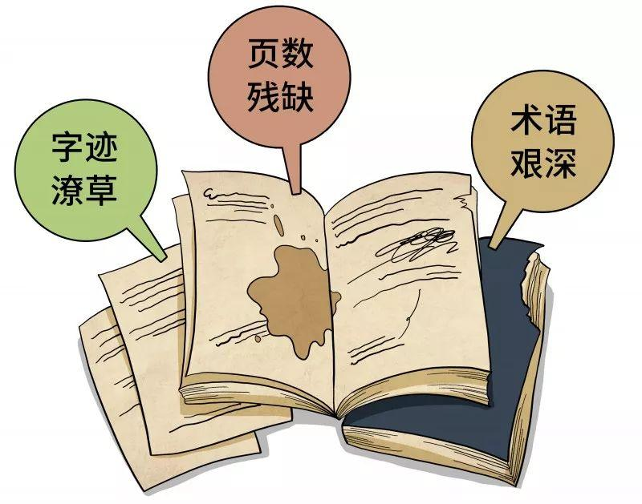
手稿的翻译过程是极其困难，原因有三：首先，马克思字迹潦草凌乱，并且纸上经常伴有打翻的咖啡或者烟头烧焦的痕迹；其次，是手稿本身残破不全，缺失严重，尤其是第二个笔记本，所剩无几，上下文之间也不连贯；第三，就是文稿中间带有大量的黑格尔、费尔巴哈式哲学术语，使得整个的文章的文风极其拗口。在克服种种困难之后，这部手稿终于是在1932年穿越时空，重见天日。
手稿一经发表，就震惊了东、西方世界。许多思想家声称看过马克思这部手稿之后，从根本上转变了对马克思的研究态度和方向。时至今日，它仍是马克思文献中被引用最多、同时也是最难懂的文本之一。这部手稿标志着马克思思想发展过程中一次巨大的综合的艰难的创造，它的完成可以说是马克思新世界观萌芽前的最后一个具有决定意义的步骤。
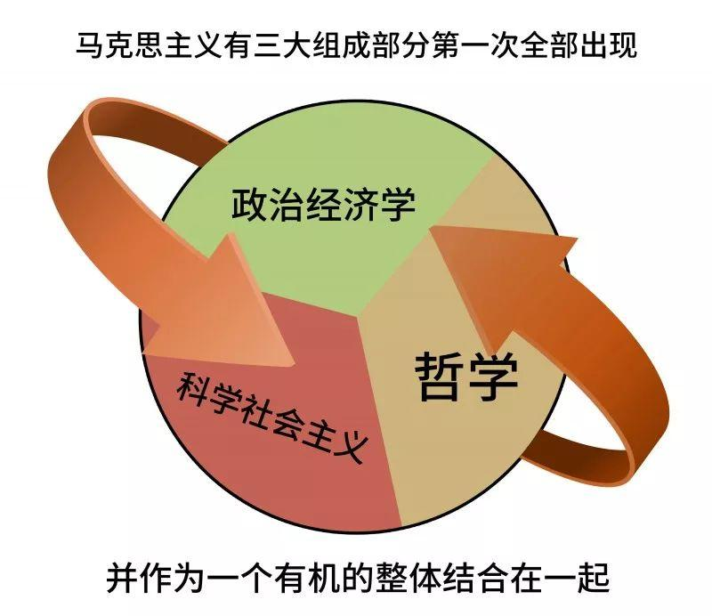
尽管手稿的内容比较杂乱，但马克思的思路还是异常清晰：现实社会中存在的普遍问题就是异化劳动问题，它的解决方案就是实践，它的根本出路就是人类的解放和共产主义。众所周知，马克思主义有三大组成部分，分别是政治经济学、哲学和科学社会主义，在这部手稿中，三个部分第一次全部出现，并且作为一个有机的整体结合在一起。这部手稿被后人称之为“马克思学说真正的诞生地和秘密”，而且，可以这么说，如果没有这部手稿，马克思的两大发现——唯物史观和剩余价值学说——都不可能完成。我们在这里讲一个相对最容易理解的知识点——“异化”的概念。
简单来讲，“异化”就是我创造出来的东西，反过来又敌视我、压榨我、奴役我的过程。马克思用“异化”概念研究的是劳动问题。他说，古典政治经济学家认为人的本质就是劳动，看上去这个逻辑似乎没有什么问题。但是马克思说，在现实社会中我们就会发现不同，如果说劳动是人的本质的话，人应该热爱劳动才对，但是社会现实状况呢？恰恰相反：人在劳动中感到不幸福不舒畅，不劳动时他才感到幸福舒畅。
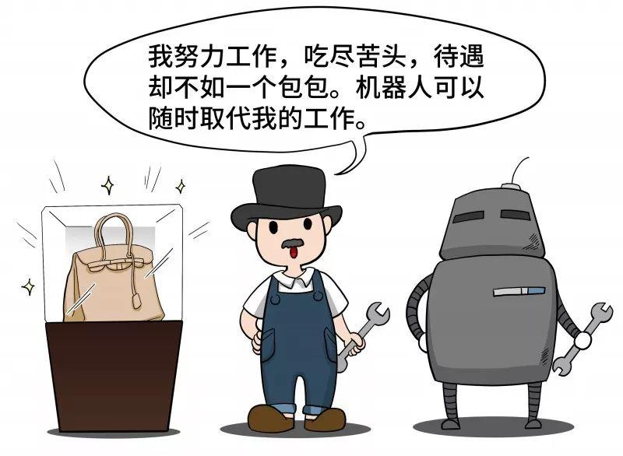
大家可以想想看，电影《摩登时代》里，卓别林在皮带旁工作的场景吧，他吃尽了苦头，出尽了洋相，观众们会觉得如果他不是一个人，而是一个机器，那该多好！又不会累，又不会饿，最多吃一点油，就可以工作了。因此，在这样的劳动条件下是根本无法体现人的本质，劳动就变成了“异化的劳动”。
马克思认为，古典政治经济学家犯了一个原则性的错误，那就是把“异化劳动”当成了劳动本身，真正的自由自觉的劳动只有在共产主义社会才能实现，而要想实现共产主义社会，唯一的道路就是打破现有的不合理的状态，也就是“革命”。
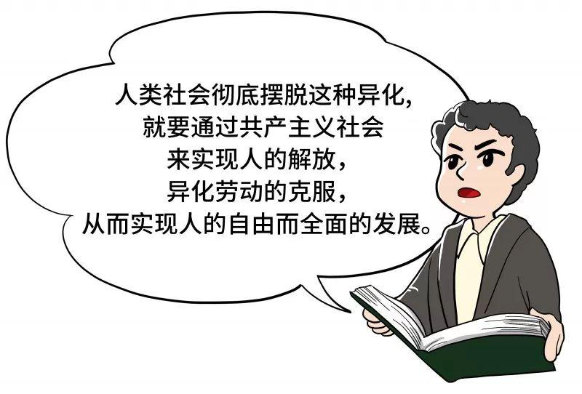
因此，马克思认为，对于资本家而言，是不是要把工人阶级当“人”看，无关紧要，但问题的关键在于，在资本主义生产方式下，工人阶级的生存条件就下降到了“物”的层面，甚至他们还不如那些摆在街头精致的橱窗里的奢侈品，比如说LV包包、爱马仕，这些商品的“居住环境”远比工人阶级干净、漂亮、有品味。
而人类社会能不能彻底摆脱这样一种异化呢？是可以的。这就是要通过共产主义社会来实现人的解放，异化劳动的克服，从而实现人的自由而全面的发展。这对于一个只有26岁年龄的青年人而言，无疑天才般的对人类历史的洞见。于是万事俱备，它距离马克思主义新世界观的横空出世，只有一步之遥了。

